10.1.1.3共享文件夹权限申请流程

Version：V1.0
Date：2010-07-23

目录

一. 10.1.1.3文件夹申请权限流程 3
附件一、本组申请权限流程图 4
附件二、跨组申请权限流程图 5
附件三、权限申请表 6

一. 10.1.1.3文件夹申请权限流程
- 适用范围
此流程仅针对B1互动娱乐部，B3互联网事业部，质量管理部，运营开发部，管理工程部，VC++组。
2．新员工入职默认开通流程
（1） 新员工入职和职位变动员工，根据职位需要默认开通本项目的权限。开通其它项目的权限，需要发送申请权限邮件，以下为新入职员工和职位变动员工默认开通权限。

新员工 | 权限
项目组员 | 本项目的读取权限
项目组长 | 本项目相应文件夹的修改权限
项目总监 | 本项目的修改权限
总办 | 所有项目的读取权限
注：权限分为三类：
修改：可读取、可写入，可删除。
读取：只能读取，不可写入，不可删除。
写入：可读取，可写入，不可删除。
3. 权限申请流程
（1） 本组权限申请，申请人以邮件形式发送给直接主管，邮件应包含项目名称、组名称、用户名、目录和权限（邮件中请附上附件三中的表格）。主管批复后发送邮件给管理工程部人员并抄送给配置人员和申请人。
（2） 跨组申请权限时，申请人以邮件形式发送给直接主管，主管同意后发送邮件给文件夹所属部门的总监，总监同意后发送邮件给管理工程部人员并抄送配置人员和申请人。
（3） 管理工程部人员权限设定成功后回复邮件，并抄送给配置人员和申请人。
（4） 配置人员每月做权限统计并发送报告。
注:
本组权限申请：邮件发给所属部门主管,抄送给管理工程部-IT支持组、信息安全部-内审内控组。
夸组权限申请：邮件发给所属部门主管,抄送给文件夹所属部门总监、管理工程部-IT支持组、信息安全部-内审内控组。
本节流程图请见附件一，附件二，附件三。
--------------------------------------------------------------------------------------—

附件一、本组申请权限流程图
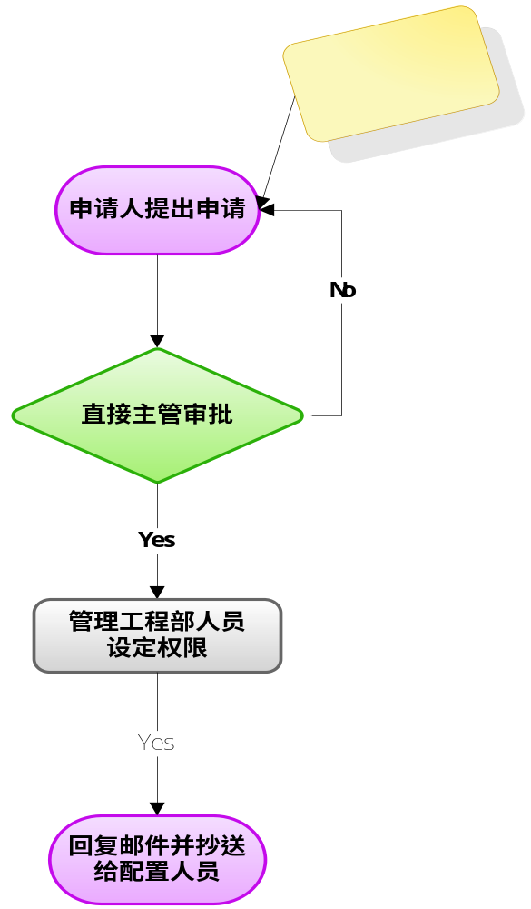

附件二、跨组申请权限流程图

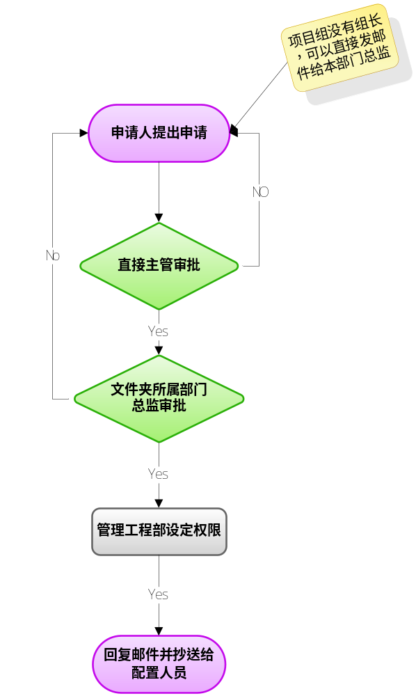

附件三、权限申请表
项目名称 | 组名称 | 用户名 | 目录 | 权限 | 备注

文档版本控制页
文档名称 |  | 10.1.1.3共享文件夹权限申请流程
当前版本 |  | V1.0
文档修订历史
版本号 | 修订日期 | 修订概要 | 作者 | 审核者
1.0 | 2010-07-26 | 初始版本 | Lisawang

